VŨ THÚY QUỲNH CÔNG NGHỆ THÔNG TIN | BỘ CÔNG THƯƠNG  TRƯỜNG ĐẠI HỌC CÔNG NGHIỆP HÀ NỘI  ---------------------------------------  ĐỒ ÁN TỐT NGHIỆP ĐẠI HỌC  NGÀNH CÔNG NGHỆ THÔNG TIN  XÂY DỰNG WEBSITE BÁN NƯỚC HOA ROSE PERFUME SỬ DỤNG NEXT.JS, MONGODB VÀ CHATBOT AI  GVHD: ThS. Đăng Quỳnh Nga  Sinh viên: Vũ Thúy Quỳnh  Mã sinh viên: 2022600204  Hà Nội – Năm 2025

BỘ CÔNG THƯƠNG
TRƯỜNG ĐẠI HỌC CÔNG NGHIỆP HÀ NỘI
---------------------------------------

ĐỒ ÁN TỐT NGHIỆP ĐẠI HỌC
NGÀNH CÔNG NGHỆ THÔNG TIN

XÂY DỰNG WEBSITE BÁN NƯỚC HOA ROSE PERFUME SỬ DỤNG NEXT.JS, MONGODB VÀ CHATBOT AI

GVHD: ThS. Đăng Quỳnh Nga
Sinh viên: Vũ Thúy Quỳnh
Mã sinh viên: 2022600204

Hà Nội – Năm 2025

Trang này đặt phiếu giao đề tài vào đây khi đóng quyển

(BÁO CÁO NÊN LÀM TỪ 60 đến 100 TRANG)

LỜI NÓI ĐẦU
Lời đầu tiên, em xin gửi lời cảm ơn chân thành đến các thầy cô, bạn bè và các tổ chức đã luôn đồng hành, hỗ trợ em trong suốt quá trình thực hiện đề tài "Xây dựng website bán nước hoa Rose Perfume sử dụng Next.js, MongoDB và chatbot AI". Đây không chỉ là một đồ án tốt nghiệp mà còn là một dự án thực tế giúp em có cơ hội vận dụng kiến thức đã học vào việc phát triển một sản phẩm hoàn chỉnh, mang tính ứng dụng cao trong lĩnh vực thương mại điện tử.
Trong suốt quá trình nghiên cứu và xây dựng website, em đã nhận được sự giúp đỡ quý báu từ quý thầy cô trong khoa Công nghệ Thông tin, đặc biệt là những định hướng, góp ý chi tiết giúp em hiểu rõ hơn về quy trình phát triển web hiện đại, tích hợp cơ sở dữ liệu và trí tuệ nhân tạo vào hệ thống bán hàng trực tuyến. Những kiến thức này không chỉ giúp em hoàn thành tốt đề tài mà còn là hành trang quý báu cho con đường nghề nghiệp sau này.
Đặc biệt, em xin bày tỏ lòng biết ơn sâu sắc đến cô Đăng Quỳnh Nga – người đã trực tiếp hướng dẫn, tận tình chỉ bảo, góp ý và động viên em trong suốt quá trình thực hiện đề tài. Nhờ sự hướng dẫn chu đáo và sự tận tâm của cô, em đã có thể hoàn thiện sản phẩm một cách hệ thống, khoa học và hiệu quả nhất.
Em rất mong nhận được thêm những nhận xét, góp ý của quý thầy cô để sản phẩm ngày càng được nâng cao về chất lượng và tính thực tiễn, đồng thởi giúp em trau dồi thêm kiến thức và kỹ năng chuyên môn.
Hy vọng rằng Rose Perfume sẽ trở thành một mô hình thương mại điện tử hữu ích, mang lại trải nghiệm mua sắm hiện đại, tiện lợi và tinh tế cho người dùng, đồng thời thể hiện sự kết hợp hài hòa giữa công nghệ và nghệ thuật mùi hương.
Em xin chân thành cảm ơn!
Vũ Thúy Quỳnh

DANH MỤC CÁC TỪ VIẾT TẮT
CSDL | Cơ sở dữ liệu
SQL | Structured Query Language
…

DANH MỤC CÁC BẢNG
Bảng 2-1. Cửa hàng 20
Bảng 2-2. Thể loại 20
Bảng 2-3. Trường phái 20
Bảng 4-2. Test case chức năng đăng nhập 31

DANH MỤC CÁC HÌNH ẢNH

Hình 1. Hình ảnh quan hệ giữa các bảng 22
Hình 2. Thiết kế giao diện trang chủ 29
Hình 3. Màn hình chi tiết sản phẩm 30

MỤC LỤC

LỜI NÓI ĐẦU i
DANH MỤC CÁC TỪ VIẾT TẮT ii
DANH MỤC CÁC BẢNG iii
DANH MỤC CÁC HÌNH ẢNH iv
MỤC LỤC v
MỞ ĐẦU 1
1. Lý do chọn đề tài 1
2. Mục tiêu đề tài 1
3. Nội dung nghiên cứu 1
4. Phạm vi đề tài 2
5. Bố cục của đề tài 2
CHƯƠNG 1. KHẢO SÁT HỆ THỐNG 4
1.1. Khảo sát sơ bộ 4
1.1.1. Mục tiêu 4
1.1.2. Phương pháp 4
1.1.3. Thông tin sơ bộ về hệ thống 6
1.1.4. Các tài liệu thu thập được 6
CHƯƠNG 2. PHÂN TÍCH THIẾT KẾ HỆ THỐNG 11
2.1. Biểu đồ use case 11
2.1.1. Các use case chính 11
2.1.2. Mô tả chi tiết các use case 13
2.2. Thiết kế cơ sở dữ liệu 32
2.2.1. Mô hình hóa dữ liệu 32
2.2.2. Thiết kế bảng 33
2.2.3. Quan hệ các bảng 34
2.3. Thiết kế các thành phần của hệ thống 36
2.3.1. Use case XX 36
2.3.2. Use case Xem tranh theo họa sĩ 36
2.3.3. Use case Đăng nhập 39
2.3.4. Phân tích use case Bảo trì cửa hàng 41
2.4. Thiết kế giao diện hình dung màn hình 43
2.4.1. Trang chủ 43
2.4.2. Chi tiết sản phẩm 44
2.4.3. Các màn hình khác … 44
2.4.4. Sơ đồ điều hướng giữa các màn hình 44
CHƯƠNG 3. PHÁT TRIỂN HỆ THỐNG 45
3.1. Xây dựng hệ thống 45
3.1.1. Giới thiệu ngôn ngữ cài đặt 45
3.1.2. Các kết quả đạt được 46
3.2. Kiểm thử hệ thống 47
3.2.1. Mục đích kiểm thử 47
3.2.2. Phạm vi kiểm thử 47
3.2.3. Kế hoạch kiểm thử 47
3.2.4. Các loại kiểm thử sử dụng 48
3.2.5. Kịch bản kiểm thử 48
3.2.6. Kết quả kiểm thử và đánh giá 49
KẾT LUẬN 50
1. Kết quả đạt được 50
2. Hạn chế của dự án 50
3. Hướng phát triển 51
TÀI LIỆU THAM KHẢO 52

MỞ ĐẦU

1. Lý do chọn đề tài
Trong thời đại công nghệ số phát triển mạnh mẽ, thương mại điện tử đã trở thành xu hướng tất yếu, góp phần thay đổi cách con người tiếp cận và mua sắm sản phẩm. Ngành mỹ phẩm nói chung và nước hoa nói riêng cũng không nằm ngoài xu hướng đó, khi ngày càng có nhiều doanh nghiệp, cửa hàng chuyển sang kinh doanh trực tuyến để tiếp cận khách hàng một cách thuận tiện và hiệu quả hơn.
Tuy nhiên, nhiều website bán nước hoa hiện nay vẫn chưa tối ưu về trải nghiệm người dùng, tốc độ truy cập và khả năng tư vấn sản phẩm thông minh. Từ thực tế đó, đề tài “Xây dựng website bán nước hoa Rose Perfume sử dụng Next.js, MongoDB và chatbot AI” được lựa chọn nhằm mang đến một giải pháp thương mại điện tử hiện đại, tối ưu cả về giao diện, hiệu năng và khả năng hỗ trợ người dùng thông qua chatbot trí tuệ nhân tạo.

2. Mục tiêu đề tài
Mục tiêu của đề tài là xây dựng một website bán nước hoa hoàn chỉnh với các chức năng cơ bản của một hệ thống thương mại điện tử, đồng thời tích hợp chatbot AI để tư vấn, hỗ trợ khách hàng và nâng cao trải nghiệm người dùng. Cụ thể:
- Ứng dụng Next.js trong việc phát triển giao diện và tối ưu tốc độ tải trang.
- Sử dụng MongoDB để lưu trữ và quản lý dữ liệu sản phẩm, người dùng, đơn hàng một cách linh hoạt.
- Tích hợp chatbot AI có khả năng tư vấn nước hoa theo sở thích, giới tính, độ tuổi hoặc phong cách của người dùng.
- Hoàn thiện báo cáo đồ án tốt nghiệp đúng quy định, thể hiện khả năng vận dụng kiến thức vào thực tiễn.

3. Nội dung nghiên cứu
Nội dung tập trung vào việc phân tích, thiết kế và triển khai hệ thống website từ phía người dùng (frontend) sử dụng Next.js cũng như xây dựng backend, sử dụng cơ sở dữ liệu MongoDB để quản lý thông tin về các sản phẩm và thông tin khách hàng. Tích hợp chatbot AI để tư vấn sản phẩm tự động. Nội dung cụ thể bao gồm:
- Xây dựng giao diện người dùng (Frontend) với Next.js: Thiết kế và phát triển các trang như Trang chủ, Danh mục, Chi tiết sản phẩm, Giỏ hàng, Thanh toán, Giới thiệu, Liên hệ, Lịch sử đặt hàng, và các chức năng Đăng ký – Đăng nhập – Đăng xuất.
- Phát triển hệ thống quản trị (Admin): Xây dựng các chức năng quản lý người dùng, danh mục, sản phẩm, bảng giá, thương hiệu, mã giảm giá, đánh giá, đơn hàng và chăm sóc khách hàng.
- Kết nối với cơ sở dữ liệu MongoDB: Lưu trữ thông tin sản phẩm, người dùng, đơn hàng và phản hồi khách hàng một cách an toàn và hiệu quả.
- Tích hợp chatbot AI: Cung cấp khả năng tương tác và tư vấn tự động, giúp người dùng lựa chọn sản phẩm phù hợp theo giới tính, độ tuổi, phong cách và sở thích.
- Triển khai và kiểm thử: Triển khai website lên môi trường hosting, thực hiện kiểm thử toàn diện để đảm bảo tính ổn định, bảo mật và hiệu suất của hệ thống.

4. Phạm vi đề tài
Đề tài tập trung vào việc phát triển một website thương mại điện tử bán nước hoa với hai nhóm người dùng chính:
- Đối với khách hàng, hệ thống cung cấp các chức năng xem, tìm kiếm và mua sản phẩm, giỏ hàng, thanh toán, xem lịch sử đặt hàng và tư vấn tự động bằng chatbot AI.
- Đối với admin, hệ thống hỗ trợ các chức năng quản trị như quản lý người dùng, danh mục, sản phẩm, đơn hàng, thương hiệu, mã giảm giá, bảng giá, đánh giá và chăm sóc khách hàng.
Phạm vi đề tài không tập trung vào các tính năng nâng cao như thanh toán quốc tế hay marketing tự động, mà hướng đến việc hoàn thiện nền tảng cơ bản, có thể mở rộng trong tương lai.

5. Bố cục của đề tài
Đề tài gồm ba chương chính, cùng với phần Mở đầu và Kết luận như sau:
Chương 1 – Khảo sát hiện trạng hệ thống: Trình bày tổng quan về lĩnh vực thương mại diện tử, các hệ thống tương tự hiện có, và yêu cầu đặt ra cho hệ thống mới.
Chương 2 – Phân tích và thiết kế hệ thống: Phân tích yêu cầu người dùng, xác định chức năng chính, thiết kế cơ sở dữ liệu và giao diện hệ thống.
Chương 3 – Xây dựng và triển khai hệ thống: Tiến hành lập trình website bằng Next.js và MongoDB, tích hợp chatbot AI, triển khai các chức năng chính, kiểm thử và đánh giá kết quả đạt được.

KHẢO SÁT HỆ THỐNG

Khảo sát sơ bộ

Mục tiêu
Mục tiêu của quá trình khảo sát nhằm thu thập thông tin thực tế, đánh giá nhu cầu và hành vi của người tiêu dùng đối với các sản phẩm nước hoa, từ đó làm cơ sở xây dựng website Rose Perfume. Cụ thể:
- Xác định xu hướng mua sắm nước hoa trực tuyến tại Việt Nam.
- Đánh giá mức độ quan tâm của khách hàng đối với các thương hiệu và dòng nước hoa khác nhau.
- Khảo sát trải nghiệm người dùng khi mua sắm trên các website bán nước hoa để triển hệ thống website thương mại điện tử bán nước hoa.
- Thu thập ý kiến về các tính năng mà người dùng mong muốn được tích hợp trên website (tìm kiếm nhanh, lọc sản phẩm, chatbot tư vấn mùi hương, đánh giá sản phẩm, giỏ hàng, chương trình giảm giá/ưu đãi định kỳ...).

Phương pháp
Quá trình khảo sát được tiến hành bằng ba phương pháp chính:
- Phỏng vấn trực tiếp: Trao đổi với khách hàng đã từng mua nước hoa để hiểu rõ hành vi và tiêu chí lựa chọn sản phẩm.
- Phiếu khảo sát trực tuyến: Sử dụng Google Forms để thu thập ý kiến của người dùng tiềm năng, bao gồm các câu hỏi về nhu cầu, thói quen, và mong muốn khi mua sắm nước hoa online.
- Quan sát và phân tích website đối thủ: Nghiên cứu các trang thương mại điện tử và website chuyên bán nước hoa như ThePerfume.vn, Charme Perfume, PerfumeWorld.vn, nhằm xác định điểm mạnh, điểm yếu và cơ hội cải tiến cho hệ thống Rose Perfume.
Bảng 1.1 Kế hoạch khảo sát hệ thống
Thời gian | Công việc | Chi tiết | Câu hỏi khảo sát (Mẫu)
7:30 – 8:00 | Chuẩn bị | - Đặt bàn khảo sát tại sảnh trung tâm thương mại nơi có nhiều khách hàng tiềm năng.  - In phiếu khảo sát + chuẩn bị mã QR Google Forms để khách hàng quét và trả lời online.
9:00 – 10:30 | Khảo sát khách hàng | - Phát 50 phiếu khảo sát trực tiếp cho người đã từng mua nước hoa hoặc quan tâm đến mỹ phẩm cao cấp.  - Thu thập form online qua mã QR được chia sẻ trên mạng xã hội (Facebook, Zalo). | 1. “Anh/chị thường mua nước hoa ở đâu?”  2. “Anh/chị thường tìm hiểu thông tin về nước hoa bằng cách nào?”  3. “Anh/chị mong muốn website bán nước hoa có tính năng gì? (chọn tối đa 3)”  – Chatbot tư vấn mùi hương phù hợp  – Gợi ý sản phẩm theo thương hiệu/giới tính  – Giỏ hàng và thanh toán nhanh  – Chương trình giảm giá/ưu đãi định kỳ
12:30 – 14:00 | Nhập liệu | - Tổng hợp các phiếu giấy và phản hồi trực tuyến.  - Nhập dữ liệu khảo sát vào Excel hoặc Google Sheets.  - Thống kê tần suất lựa chọn từng tính năng.
14:30 – 16:00 | Phân tích sơ bộ | - Vẽ biểu đồ phần trăm khách hàng thường xuyên mua nước hoa online.  - Liệt kê các tính năng được yêu cầu nhiều nhất (VD: chatbot tư vấn, lọc sản phẩm theo mùi, chương trình giảm giá).  - Tổng hợp nhận xét chung về hành vi mua sắm và kỳ vọng của người dùng.

Thông tin sơ bộ về hệ thống
Tên hệ thống: Website bán nước hoa Rose Perfume.
Mục tiêu phát triển: Cung cấp nền tảng trực tuyến cho người dùng dễ dàng tìm kiếm, lựa chọn và mua sắm các sản phẩm nước hoa cao cấp, đồng thời mang đến trải nghiệm cá nhân hóa nhờ chatbot tư vấn thông minh tích hợp AI.
Mô tả hệ thống:
- Người dùng có thể:
- Duyệt và tìm kiếm nước hoa theo thương hiệu, giới tính, nhóm hương, giá bán.
- Xem chi tiết từng sản phẩm (hình ảnh, mô tả, dung tích, giá, đánh giá của người dùng).
- Thêm sản phẩm vào giỏ hàng, thanh toán trực tuyến hoặc COD.
- Đăng nhập, quản lý đơn hàng, lưu danh sách yêu thích.
- Đánh giá và bình luận sản phẩm.
Hệ thống quản trị (Admin):
- Quản lý người dùng, danh mục sản phẩm, thương hiệu, bảng giá, mã giảm giá.
- Theo dõi đơn hàng, thống kê doanh thu và phản hồi khách hàng.
- Quản lý nội dung chatbot, dữ liệu sản phẩm, thông tin người dùng và đánh giá.

Các tài liệu thu thập được
- Biểu mẫu google forms:
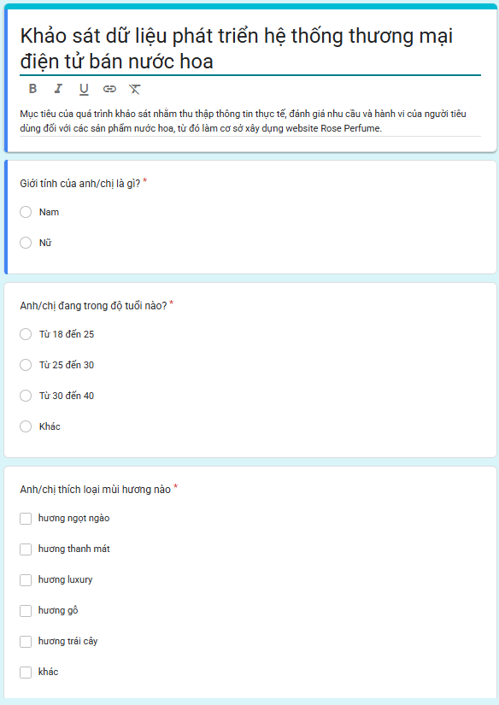
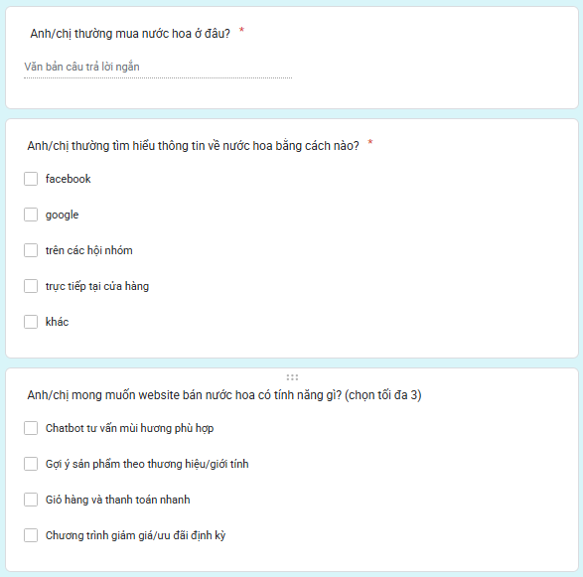
- Thống kê câu trả lời của khách hàng trên google forms:
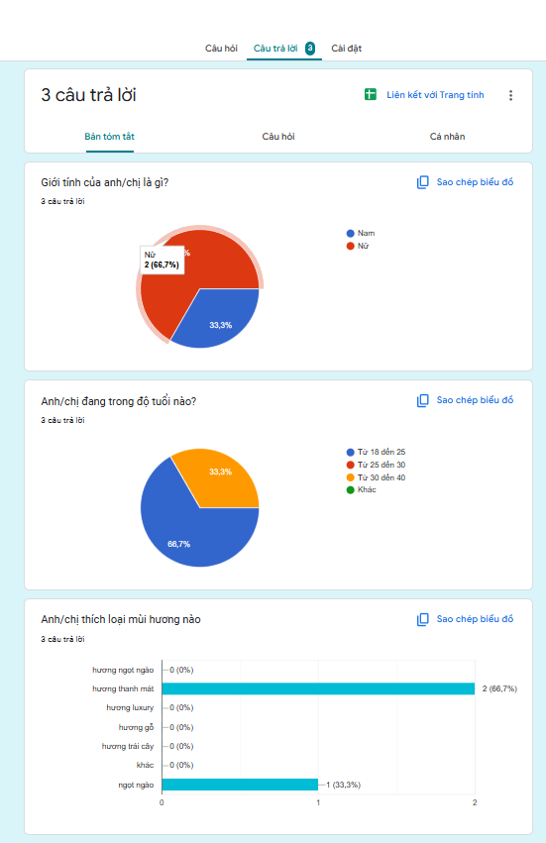
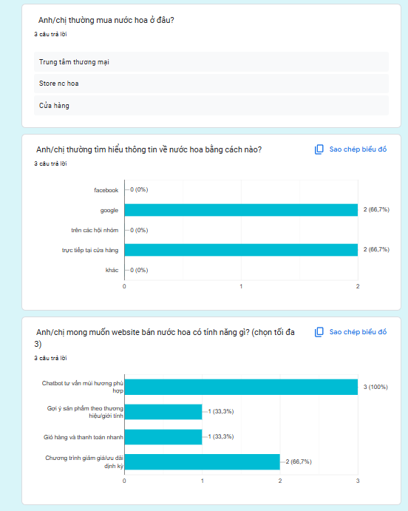

PHÂN TÍCH THIẾT KẾ HỆ THỐNG

Biểu đồ use case

Các use case chính
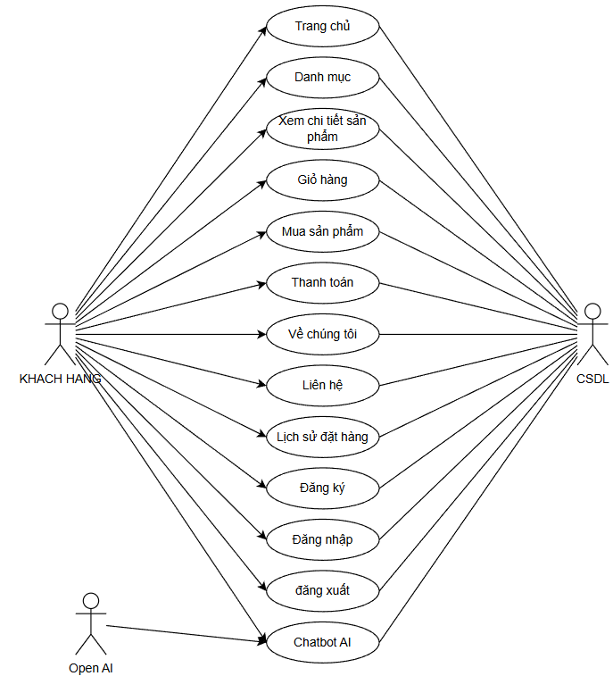
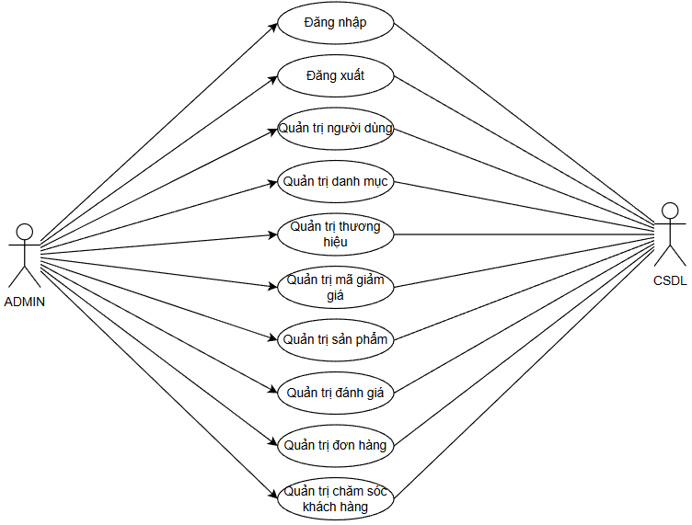

- Trang chủ: Cho phép khách hàng truy cập trang chủ để xem thông tin tổng quan.
- Danh mục: Cho phép khách hàng xem các sản phẩm theo danh mục.
- Xem chi tiết sản phẩm: Cho phép khách hàng xem chi tiết một sản phẩm.
- Giỏ hàng: Cho phép khách hàng quản lý sản phẩm đã chọn mua.
- Mua sản phẩm: Cho phép khách hàng đặt mua sản phẩm.
- Thanh toán: Cho phép khách hàng thanh toán đơn hàng.
- Lịch sử đặt hàng: Cho phép khách hàng xem lịch sử đã đặt hàng.
- Về chúng tôi: Cho phép khách hàng xem thông tin giới thiệu về shop.
- Liên hệ: Cho phép khách hàng liên hệ với shop.
- Đăng ký: Cho phép khách hàng tạo tài khoản mới.
- Đăng Nhập: Cho phép khách hàng/admin đăng nhập tài khoản.
- Đăng xuất: Cho phép khách hàng/admin đăng xuất tài khoản.
- Chatbot AI: Cho phép khách hàng chat với chatbot AI để nhận tư vấn về nước hoa.
- Quản trị người dùng: Cho phép quản trị viên quản lý tài khoản người dùng: xem, thêm, sửa, xóa, phân quyền.
- Quản trị danh mục: Cho phép quản trị viên quản lý danh mục sản phẩm: xem, thêm, sửa, xóa.
- Quản trị thương hiệu: Cho phép quản trị viên quản lý các thương hiệu nước hoa: thêm mới, sửa, xóa.
- Quản trị mã giảm giá: Cho phép quản trị viên tạo, sửa, xóa mã giảm giá.
- Quản trị sản phẩm: Cho phép quản trị viên quản lý sản phẩm: tạo, sửa, xóa sản phẩm trong hệ thống.
- Quản trị đánh giá: Cho phép quản trị viên xem các đánh giá của khách hàng.
- Quản trị đơn hàng: Cho phép quản trị viên quản lý đơn hàng: xem chi tiết, cập nhật trạng thái đơn hàng.
- Quản trị chăm sóc khách hàng: Cho phép quản trị viên quản lý các yêu cầu/phản hồi từ khách: xem, cập nhật trạng thái xử lý.

Mô tả chi tiết các use case

Trang chủ
Mô tả: Use case này cho phép khách hàng truy cập trang chủ để xem thông tin tổng quan.
Luồng sự kiện:
+ Luồng cơ bản:
- Use case này bắt đầu khi khách hàng click vào trang chủ website của hệ thống.
- Khách hàng click vào “Trang chủ”. Hệ thống hiển thị lên màn hình menu, sản phẩm nổi bật, danh mục đề xuất. Khách hàng muốn xem mục nào thì click vào mục đó. Use case kết thúc.
+ Luồng rẽ nhánh:
- Tại bất kỳ bước nào trong luồng cơ bản, nếu không kết nối được với CSDL thì hệ thống sẽ hiển thị một thông báo lỗi và use case kết thúc.
+ Các yêu cầu đặc biệt:
Cho phép truy cập trang chủ.
+ Tiền điều kiện:
Không có.
+ Hậu điều kiện:
Không có.
+ Điểm mở rộng:
Không có.

Danh mục
Mô tả: Use case này cho phép khách hàng xem các sản phẩm theo danh mục.
Luồng sự kiện:
+ Luồng cơ bản:
- Use case này bắt đầu khi khách hàng click vào menu “Danh mục”. Hệ thống sẽ hiển thị màn hình các danh mục: nước hoa nam, nước hoa nữ, nước hoa unisex.
- Khách hàng click vào 1 trong các danh mục muốn xem. Hệ thống sẽ hiển thị danh sách các sản phẩm của danh mục đó. Use case kết thúc
+ Luồng rẽ nhánh:
- Tại bước 2 trong luồng cơ bản nếu không có sản phẩm nào trong danh mục đó thì hệ thống sẽ hiển thị thông báo “Chưa có sản phẩm”.
- Tại bất kỳ thời điểm nào trong quá trình thực hiện use case nếu không kết nối được với CSDL thì hệ thống sẽ hiển thị thông báo “Lỗi kết nối!” và use case kết thúc.
+ Các yêu cầu đặc biệt:
Cho phép xem danh mục.
+ Tiền điều kiện:
Không có
+ Hậu điều kiện:
Không có.
+ Điểm mở rộng:
Không có.

Xem chi tiết sản phẩm
Mô tả: Use case này cho phép khách hàng xem chi tiết một sản phẩm.
Luồng sự kiện:
+ Luồng cơ bản:
- Use case này bắt đầu khi khách hàng click vào một sản phẩm. Hệ thống sẽ hiển thị chi tiết sản phẩm gồm: hình ảnh, giá, mô tả, đánh giá, thêm vào giỏ hàng. Use case kết thúc
+ Luồng rẽ nhánh:
- Tại bước 2 trong luồng cơ bản nếu không có sản phẩm nào trong danh mục đó thì hệ thống sẽ hiển thị thông báo lỗi
- Tại bất kỳ thời điểm nào trong quá trình thực hiện use case nếu không kết nối được với CSDL thì hệ thống sẽ hiển thị thông báo “Lỗi kết nối!” và use case kết thúc.
+ Các yêu cầu đặc biệt:
Cho phép hiển thị chi tiết sản phẩm.
+ Tiền điều kiện:
Có sản phẩm trong CSDL.
+ Hậu điều kiện:
Thông tin sản phẩm hiển thị thành công.
+ Điểm mở rộng:
Không có.

Giỏ hàng
Mô tả: Use case này cho phép khách hàng quản lý sản phẩm đã chọn mua.
Luồng sự kiện:
+ Luồng cơ bản:
- Use case này bắt đầu khi khách hàng click vào “Giỏ hàng”. Hệ thống sẽ hiển thị màn hình giỏ hàng.
- Khách hàng có thể mua sản phẩm, chỉnh sửa số lượng sản phẩm hoặc xóa sản phẩm có trong giỏ hàng. Hệ thống sẽ hiển thị danh sách các sản phẩm đã được cập nhật trong giỏ hàng. Use case kết thúc
+ Luồng rẽ nhánh:
- Tại bước 2 trong luồng cơ bản nếu không có sản phẩm nào trong giỏ hàng thì hệ thống sẽ hiển thị thông báo “Chưa có sản phẩm”.
- Tại bất kỳ thời điểm nào trong quá trình thực hiện use case nếu không kết nối được với CSDL thì hệ thống sẽ hiển thị thông báo “Lỗi kết nối!” và use case kết thúc.
+ Các yêu cầu đặc biệt:
Cho phép quản lý giỏ hàng.
+ Tiền điều kiện:
Đã có sản phảm chọn mua.
+ Hậu điều kiện:
Giỏ hàng được cập nhật.
+ Điểm mở rộng:
Không có.

Mua sản phẩm
Mô tả: Use case này cho phép khách hàng đặt mua sản phẩm.
Luồng sự kiện:
+ Luồng cơ bản:
- Use case này bắt đầu khi khách hàng click vào button “Thanh toán” trong giỏ hàng. Hệ thống sẽ hiển thị màn hình thông tin thanh toán.
- Khách hàng nhập họ tên, địa chỉ, số điện thoại và phương thức thanh toán và click vào button “Đặt hàng”. Hệ thống sẽ kiểm tra nếu khách hàng thực hiện đúng thì cho phép đặt hàng. Use case kết thúc
+ Luồng rẽ nhánh:
- Nếu số lượng sản phẩm chọn mua > tồn kho thì hệ thống sẽ thông báo hết hàng.
- Tại bất kỳ thời điểm nào trong quá trình thực hiện use case nếu không kết nối được với CSDL thì hệ thống sẽ hiển thị thông báo “Lỗi kết nối!” và use case kết thúc.
+ Các yêu cầu đặc biệt:
Cho phép mua sản phẩm.
+ Tiền điều kiện:
Đăng nhập, có sản phẩm trong giỏ hàng.
+ Hậu điều kiện:
Đơn hàng được tạo mới.
+ Điểm mở rộng:
Không có.

Thanh toán
Mô tả: Use case này cho phép khách hàng thanh toán đơn hàng.
Luồng sự kiện:
+ Luồng cơ bản:
- Use case này bắt đầu khi khách hàng chọn phương thức thanh toán và click vào button “Đặt hàng” trong giỏ hàng. Hệ thống sẽ hiển thị màn hình thanh toán.
- Khách hàng quét mã QR thanh toán trực tiếp. Hệ thống sẽ kiểm tra nếu khách hàng thực hiện đúng thì giao dịch thành công. Use case kết thúc
+ Luồng rẽ nhánh:
- Nếu thanh toán thất bại thì hệ thống thông báo lỗi và quay lại bước chọn phương thức.
- Tại bất kỳ thời điểm nào trong quá trình thực hiện use case nếu không kết nối được với CSDL thì hệ thống sẽ hiển thị thông báo “Lỗi kết nối!” và use case kết thúc.
+ Các yêu cầu đặc biệt:
Cho phép thanh toán.
+ Tiền điều kiện:
Có đơn hàng chờ thanh toán.
+ Hậu điều kiện:
Đơn hàng được ghi nhận đã thanh toán.
+ Điểm mở rộng:
Không có.

Lịch sử đặt hàng
Mô tả: Use case này cho phép khách hàng xem lịch sử đã đặt hàng.
Luồng sự kiện:
+ Luồng cơ bản:
- Use case này bắt đầu khi khách hàng thực hiện quét mã QR để thanh toán. Hệ thống sẽ hiển thị màn hình mã thanh toán.
- Khách hàng thanh toán thành công. Hệ thống kiểm tra nếu giao dịch thành công sẽ chuyển hướng sang màn lịch sử đặt hàng để xem đơn hàng đã đặt. khách hàng có thể hủy đơn hàng, yêu cầu trả hàng hoàn tiền hoặc đánh giá đơn hàng. Use case kết thúc
+ Luồng rẽ nhánh:
- Tại bất kỳ thời điểm nào trong quá trình thực hiện use case nếu không kết nối được với CSDL thì hệ thống sẽ hiển thị thông báo “Lỗi kết nối!” và use case kết thúc.
+ Các yêu cầu đặc biệt:
Cho phép hiển thị thông tin đơn hàng.
+ Tiền điều kiện:
Có đơn hàng đã đặt thành công.
+ Hậu điều kiện:
Không có.
+ Điểm mở rộng:
Không có.

Về chúng tôi
Mô tả: Use case này cho phép khách hàng xem thông tin giới thiệu về shop.
Luồng sự kiện:
+ Luồng cơ bản:
- Use case này bắt đầu khi khách hàng click vào “Về chúng tôi” trên thanh menu. Hệ thống sẽ hiển thị trang “Về chúng tôi” trên màn hình.
- Khách hàng có thể xem các thông tin giới thiệu về shop khi hệ thống hiển thị trên website. Use case kết thúc
+ Luồng rẽ nhánh:
- Tại bất kỳ thời điểm nào trong quá trình thực hiện use case nếu không kết nối được với CSDL thì hệ thống sẽ hiển thị thông báo “Lỗi kết nối!” và use case kết thúc.
+ Các yêu cầu đặc biệt:
Cho phép hiển thị giới thiệu.
+ Tiền điều kiện:
Không có.
+ Hậu điều kiện:
Không có.
+ Điểm mở rộng:
Không có.

Liên hệ
Mô tả: Use case này cho phép khách hàng liên hệ với shop.
Luồng sự kiện:
+ Luồng cơ bản:
- Use case này bắt đầu khi khách hàng click vào “Liên hệ” trên thanh menu. Hệ thống sẽ hiển thị trang “Liên hệ” trên màn hình.
- Khách hàng nhập thông tin: họ tên, email, nội dung, sau đó click button “Gửi”. Hệ thống kiểm tra nếu thực hiện đúng thì xác nhận gửi thành công. Use case kết thúc
+ Luồng rẽ nhánh:
- Nếu điền thiếu thông tin thì hệ thống sẽ thông báo lỗi.
- Tại bất kỳ thời điểm nào trong quá trình thực hiện use case nếu không kết nối được với CSDL thì hệ thống sẽ hiển thị thông báo “Lỗi kết nối!” và use case kết thúc.
+ Các yêu cầu đặc biệt:
Cho phép gửi liên hệ.
+ Tiền điều kiện:
Không có.
+ Hậu điều kiện:
Không có.
+ Điểm mở rộng:
Không có.

Đăng ký
Mô tả: Use case này cho phép khách hàng tạo tài khoản mới.
Luồng sự kiện:
+ Luồng cơ bản:
- Use case này bắt đầu khi khách hàng click vào “Đăng ký”. Hệ thống sẽ hiển thị trên màn hình tạo tài khoản yêu cầu khách hàng nhập thông tin.
- Khách hàng nhập thông tin: tài khoản, mật khẩu, họ và tên, số điện thoại, địa chỉ, sau đó click button “Đăng ký”. Hệ thống kiểm tra nếu thực hiện đúng thì xác nhận đăng ký thành công. Use case kết thúc
+ Luồng rẽ nhánh:
- Nếu điền thiếu thông tin thì hệ thống sẽ thông báo lỗi.
- Tại bất kỳ thời điểm nào trong quá trình thực hiện use case nếu không kết nối được với CSDL thì hệ thống sẽ hiển thị thông báo “Lỗi kết nối!” và use case kết thúc.
+ Các yêu cầu đặc biệt:
Cho phép đăng ký.
+ Tiền điều kiện:
Không có.
+ Hậu điều kiện:
Có tài khoản mới trong hệ thống.
+ Điểm mở rộng:
Không có.

Đăng nhập
Mô tả: Use case này cho phép khách hàng/admin đăng nhập tài khoản.
Luồng sự kiện:
+ Luồng cơ bản:
- Use case này bắt đầu khi khách hàng click vào “Đăng nhập”. Hệ thống sẽ hiển thị trên màn hình đăng nhập yêu cầu khách hàng nhập thông tin.
- Khách hàng nhập tài khoản và mật khẩu, sau đó click button “Đăng nhập”. Hệ thống kiểm tra nếu nhập đúng tài khoản thì đăng nhập thành công. Use case kết thúc
+ Luồng rẽ nhánh:
- Nếu điền sai tài khoản hoặc mật khẩu thì hệ thống sẽ thông báo lỗi.
- Tại bất kỳ thời điểm nào trong quá trình thực hiện use case nếu không kết nối được với CSDL thì hệ thống sẽ hiển thị thông báo “Lỗi kết nối!” và use case kết thúc.
+ Các yêu cầu đặc biệt:
Cho phép đăng nhập.
+ Tiền điều kiện:
Có tài khoản đã đăng ký thành công trước đó.
+ Hậu điều kiện:
Đăng nhạp thành công, vào hệ thống.
+ Điểm mở rộng:
Không có.

Đăng xuất
Mô tả: Use case này cho phép khách hàng/admin đăng xuất tài khoản.
Luồng sự kiện:
+ Luồng cơ bản:
- Use case này bắt đầu khi khách hàng click vào hình đại diện tài khoản người dùng. Hệ thống hiển thị menu người dùng.
- Khách hàng click “Đăng xuất” trong menu người dùng. Hệ thống sẽ chuyển hướng về màn hình đăng nhập nếu đăng xuất thành công. Use case kết thúc.
+ Luồng rẽ nhánh:
- Tại bất kỳ thời điểm nào trong quá trình thực hiện use case nếu không kết nối được với CSDL thì hệ thống sẽ hiển thị thông báo “Lỗi kết nối!” và use case kết thúc.
+ Các yêu cầu đặc biệt:
Cho phép đăng xuất.
+ Tiền điều kiện:
Đã đăng nhập trước đó.
+ Hậu điều kiện:
Đăng xuất thành công, quay về màn hình đăng nhập.
+ Điểm mở rộng:
Không có.

Chatbot AI
Mô tả: Use case này cho phép khách hàng chat với chatbot AI để nhận tư vấn về nước hoa.
Luồng sự kiện:
+ Luồng cơ bản:
- Use case này bắt đầu khi khách hàng click vào bieur tượng tin nhắn ở góc dưới bên phải. Hệ thống sẽ hiển thị ra hộp thoại tư vấn về nước hoa.
- Khách hàng đặt câu hỏi của mình với chatbot trong ô input và nhấn enter hoặc nút gửi để gửi câu hỏi đi. Hệ thống sẽ gửi câu hỏi tới chat gpt và hiển thị câu trả lời cho người dùng, cuộc trò chuyện sẽ được lưu trong local storage để người dùng có thể xem lại được. Use case kết thúc
+ Luồng rẽ nhánh:
- Tại bất kỳ thời điểm nào trong quá trình thực hiện use case nếu không kết nối được với CSDL thì hệ thống sẽ hiển thị thông báo “Lỗi kết nối!” và use case kết thúc.
+ Các yêu cầu đặc biệt:
Cho phép chat với chatbot AI.
+ Tiền điều kiện:
Không có.
+ Hậu điều kiện:
Không có.
+ Điểm mở rộng:
Không có.

Quản trị người dùng
Mô tả: Use case này cho phép quản trị viên quản lý tài khoản người dùng: xem, thêm, sửa, xóa, phân quyền.
Luồng sự kiện:
+ Luồng cơ bản:
- Use case này bắt đầu khi người quản trị truy cập “Người dùng” trên trang quản trị. Hệ thống lấy thông tin chi tiết các tài khoản (tài khoản, họ và tên, số điện thoại, địa chỉ, quyền, trạng thái, hành động) và hiển thị danh sách tài khoản lên màn hình.
- Thêm tài khoản:
  - Người quản trị kích vào nút “Tạo” trên cửa sổ danh sách tài khoản. Hệ thống hiển thị lên màn hình yêu cầu nhập thông tin chi tiết cho tài khoản cần tạo.
  - Người quản trị nhập thông tin tài khoản, họ và tên, số điện thoại, địa chỉ, quyền, trạng thái và kích vào nút “Lưu”. Hệ thống sẽ tạo một tài khoản mới trong bảng users và hiển thị danh sách các tài khoản đã được cập nhật.
- Sửa tài khoản:
  - Người quản trị kích vào nút “Sửa” trên mục hành động của tài khoản. Hệ thống sẽ lấy thông tin được chọn gồm tài khoản, họ và tên, số điện thoại, địa chỉ, quyền, trạng thái trên bảng users và hiển thị lên màn hình.
  - Người quản trị nhập vào bảng cập nhật các thông tin mới tài khoản, họ và tên, số điện thoại, địa chỉ, quyền, trạng thái và click vào nút “Lưu”. Hệ thống sẽ sửa thông tin của tài khoản được chọn trong bảng users và hiển thị danh sách các tài khoản đã được cập nhật.
- Xóa tài khoản:
  - Người quản trị kích vào nút “Xóa” trên mục hành động của tài khoản. Hệ thống sẽ hiển thị yêu cầu xác nhận xóa “Bạn có chắc chắn muốn xóa tài khoản này?”.
  - Người quản trị kích và nút “Đồng ý”. Hệ thống sẽ xóa tài khoản được chọn khỏi bảng users và hiển thị danh sách các tài khoản đã được cập nhật
- Use case kết thúc.
+ Luồng rẽ nhánh:
- Tại bước 2 và 3 trong luồng cơ bản nếu người quản trị nhập thông tin tài khoản không hợp lệ thì hệ thống sẽ hiển thị thông báo lỗi yêu cầu nhập lại. Người quản trị có thể nhập lại để tiếp tục boặc click vào nút “Hủy” để kết thúc.
- Tại bất kỳ thời điểm nào trong quá trình thực hiện use case nếu không kết nối được với CSDL thì hệ thống sẽ hiển thị thông báo “Lỗi kết nối!” và use case kết thúc.
+ Các yêu cầu đặc biệt:
Cho phép người quản trị quản lý tài khoản.
+ Tiền điều kiện:
Cần đăng nhập với vai trò là người quản trị trước khi thực hiện use case.
+ Hậu điều kiện:
Nếu use case kết thúc thành công thì thông tin về tài khoản sẽ được cập nhật trong CSDL.
+ Điểm mở rộng:
Không có.

Quản trị danh mục
Mô tả: Use case này cho phép quản trị viên quản lý danh mục sản phẩm: xem, thêm, sửa, xóa
Luồng sự kiện:
+ Luồng cơ bản:
- Use case này bắt đầu khi người quản trị truy cập “Danh mục” trên trang quản trị. Hệ thống lấy thông tin chi tiết màn danh mục (ảnh, tên danh mục, mô tả, trạng thái, hành động) và hiển thị danh sách danh mục lên màn hình.
- Thêm danh mục:
  - Người quản trị kích vào nút “Tạo” trên cửa sổ danh mục. Hệ thống hiện thị lên màn hình yêu cầu nhập thông tin chi tiết cho danh mục cần tạo.
  - Người quản trị nhập thông tin tên danh mục, mô tả, ảnh, trạng thái và kích vào nút “Lưu”. Hệ thống sẽ tạo một danh mục mới trong bảng category và hiển thị danh sách các danh mục đã được cập nhật.
- Sửa danh mục:
  - Người quản trị kích vào nút “Sửa” trên mục hành động của danh mục. Hệ thống sẽ lấy thông tin được chọn gồm tên danh mục, mô tả, ảnh, trạng thái trên bảng category và hiển thị lên màn hình.
  - Người quản trị nhập vào bảng cập nhật các thông tin mới tên danh mục, mô tả, ảnh, trạng thái “Lưu”. Hệ thống sẽ sửa thông tin của danh mục được chọn trong bảng category và hiển thị danh sách các danh mục đã được cập nhật.
- Xóa tài khoản:
  - Người quản trị kích vào nút “Xóa” trên mục hàng động của danh mục. Hệ thống sẽ hiện thị yêu cầu xác nhận xóa “Bạn có chắc chắn muốn xóa danh mục này?”.
  - Người quản trị kích và nút “Đồng ý”. Hệ thống sẽ xóa danh mục được chọn khỏi bảng category và hiển thị danh sách các danh mục đã được cập nhật
- Use case kết thúc.
+ Luồng rẽ nhánh:
- Tại bước 2 và 3 trong luồng cơ bản nếu người quản trị nhập thông tin danh mục không hợp lệ thì hệ thống sẽ hiển thị thông báo lỗi yêu cầu nhập lại. Người quản trị có thể nhập lại để tiếp tục boặc click vào nút “Hủy” để kết thúc.
- Nếu danh mục đã liên kết sản phẩm thì hệ thống sẽ cảnh báo trước khi xóa.
- Tại bất kỳ thời điểm nào trong quá trình thực hiện use case nếu không kết nối được với CSDL thì hệ thống sẽ hiển thị thông báo “Lỗi kết nối!” và use case kết thúc.
+ Các yêu cầu đặc biệt:
Có quyền admin.
+ Tiền điều kiện:
Cần đăng nhập thành công với vai trò là người quản trị trước khi thực hiện use case.
+ Hậu điều kiện:
Nếu use case kết thúc thành công thì thông tin về danh mục sẽ được cập nhật trong CSDL.
+ Điểm mở rộng:
Không có.

Quản trị thương hiệu
Mô tả: Use case này cho phép quản trị viên quản lý các thương hiệu nước hoa: thêm mới, sửa, xóa
Luồng sự kiện:
+ Luồng cơ bản:
- Use case này bắt đầu khi người quản trị truy cập “Thương hiệu” trên trang quản trị. Hệ thống lấy thông tin chi tiết trang thương hiệu (tên, mã, trạng thái, hành động) và hiển thị danh sách thương hiệu lên màn hình.
- Thêm thương hiệu:
  - Người quản trị kích vào nút “Tạo” trên cửa sổ danh sách thương hiệu. Hệ thống hiện thị lên màn hình yêu cầu nhập thông tin chi tiết cho thương hiệu cần tạo.
  - Người quản trị nhập thông tin tên, mã, trạng thái và kích vào nút “Lưu”. Hệ thống sẽ tạo một thương hiệu mới trong bảng trademark và hiển thị danh sách các thương hiệu đã được cập nhật.
- Sửa thương hiệu:
  - Người quản trị kích vào nút “Sửa” trên mục hành động của thương hiệu. Hệ thống sẽ lấy thông tin được chọn gồm tên, mã, trạng thái trên bảng trademark và hiện thị lên màn hình.
  - Người quản trị nhập vào bảng cập nhật các thông tin mới tên, mã, trạng thái và click vào nút “Lưu”. Hệ thống sẽ sửa thông tin của thương hiệu được chọn trong bảng trademark và hiển thị danh sách các thương hiệu đã được cập nhật.
- Xóa tài khoản:
  - Người quản trị kích vào nút “Xóa” trên mục hành động của thương hiệu. Hệ thống sẽ hiện thị yêu cầu xác nhận xóa “Bạn có chắc chắn muốn xóa thương hiệu này?”.
  - Người quản trị kích và nút “Đồng ý”. Hệ thống sẽ xóa thương hiệu được chọn khỏi bảng trademark và hiển thị danh sách các thương hiệu đã được cập nhật
- Use case kết thúc.
+ Luồng rẽ nhánh:
- Tại bước 2 và 3 trong luồng cơ bản nếu người quản trị nhập thông tin thương hiệu không hợp lệ thì hệ thống sẽ hiển thị thông báo lỗi yêu cầu nhập lại. Người quản trị có thể nhập lại để tiếp tục boặc click vào nút “Hủy” để kết thúc.
- Nếu thương hiệu đã liên kết sản phẩm thì hệ thống sẽ cảnh báo trước khi xóa.
- Tại bất kỳ thời điểm nào trong quá trình thực hiện use case nếu không kết nối được với CSDL thì hệ thống sẽ hiển thị thông báo “Lỗi kết nối!” và use case kết thúc.
+ Các yêu cầu đặc biệt:
Có quyền admin.
+ Tiền điều kiện:
Hệ thống có module thương hiệu.
+ Hậu điều kiện:
Nếu use case kết thúc thành công thì thông tin về thuong hiệu sẽ được cập nhật trong CSDL.
+ Điểm mở rộng:
Không có.

Quản trị mã giảm giá
Mô tả: Use case này cho phép quản trị viên tạo, sửa, xóa mã giảm giá.
Luồng sự kiện:
+ Luồng cơ bản:
- Use case này bắt đầu khi người quản trị truy cập “Mã giảm giá” trên trang quản trị. Hệ thống lấy thông tin chi tiết trên trang quản trị mã giảm giá(STT, mã, tên, số lượng, giảm giá %, giảm giá vnd, chiết khấu tối đa, hình thức giảm giá, trạng thái, hành động) và hiển thị danh sách mã giảm giá lên màn hình.
- Thêm mã giảm giá:
  - Người quản trị kích vào nút “Tạo” trên cửa sổ danh sách mã giảm giá. Hệ thống hiện thị lên màn hình yêu cầu nhập thông tin chi tiết cho mã giảm giá cần tạo.
  - Người quản trị nhập thông tin gồm: mã, tên, số lượng, giảm giá %, giảm giá vnd, chiết khấu tối đa, hình thức giảm giá, trạng thái và kích vào nút “Lưu”. Hệ thống sẽ tạo một tài khoản mới trong bảng voucher và hiển thị danh sách các mã giảm giá đã được cập nhật.
- Sửa mã giảm giá:
  - Người quản trị kích vào nút “Sửa” trên mục hành động của mã giảm giá. Hệ thống sẽ lấy thông tin được chọn gồm: mã, tên, số lượng, giảm giá %, giảm giá vnd, chiết khấu tối đa, hình thức giảm giá, trạng thái trên bảng voucher và hiện thị lên màn hình.
  - Người quản trị nhập vào bảng cập nhật các thông tin mới: mã, tên, số lượng, giảm giá %, giảm giá vnd, chiết khấu tối đa, hình thức giảm giá, trạng thái và click vào nút “Lưu”. Hệ thống sẽ sửa thông tin của mã giảm giá được chọn trong bảng voucher và hiển thị danh sách các mã giảm giá đã được cập nhật.
- Xóa mã giảm giá:
  - Người quản trị kích vào nút “Xóa” trên mục hành động của mã giảm giá. Hệ thống sẽ hiện thị yêu cầu xác nhận xóa “Bạn có chắc chắn muốn xóa mã giảm giá này?”.
  - Người quản trị kích và nút “Đồng ý”. Hệ thống sẽ xóa mã giảm giá được chọn khỏi bảng voucher và hiển thị danh sách các mã giảm giá đã được cập nhật.
- Use case kết thúc.
+ Luồng rẽ nhánh:
- Nếu mã giảm giá đã trùng thì hệ thống sẽ báo lỗi.
- Tại bất kỳ thời điểm nào trong quá trình thực hiện use case nếu không kết nối được với CSDL thì hệ thống sẽ hiển thị thông báo “Lỗi kết nối!” và use case kết thúc.
+ Các yêu cầu đặc biệt:
Có quyền admin.
+ Tiền điều kiện:
Cần đăng nhập với vai trò là người quản trị trước khi thực hiện use case.
+ Hậu điều kiện:
Mã giảm giá được lưu vào hệ thống.
+ Điểm mở rộng:
Không có.

Quản trị sản phẩm
Mô tả: Use case này cho phép quản trị viên quản lý sản phẩm: tạo, sửa, xóa sản phẩm trong hệ thống.
Luồng sự kiện:
+ Luồng cơ bản:
- Use case này bắt đầu khi người quản trị truy cập “Sản phẩm” trên trang quản trị. Hệ thống lấy thông tin chi tiết các sản phẩm (stt, ảnh, tên, danh mục, thương hiệu, bảng giá, số lượng, giảm giá %, mô tả, giới thiệu, trạng thái, hành động) và hiển thị danh sách sản phẩm lên màn hình.
- Thêm sản phẩm:
  - Người quản trị kích vào nút “Tạo” trên cửa sổ danh sách sản phẩm. Hệ thống hiện thị lên màn hình yêu cầu nhập thông tin chi tiết cho sản phẩm cần tạo.
  - Người quản trị nhập thông tin: tên, số lượng, giảm giá %, danh mục, thương hiệu, trạng thái, bảng giá, ảnh sản phẩm, mô tả ngắn, giới thiệu sản phẩm(AI) và kích vào nút “Lưu”. Hệ thống sẽ tạo một sản phẩm mới trong bảng product và hiển thị danh sách các tài khoản đã được cập nhật.
- Sửa tài khoản:
  - Người quản trị kích vào nút “Sửa” trên mục hành động của sản phẩm. Hệ thống sẽ lấy thông tin được chọn gồm: tên, số lượng, giảm giá %, danh mục, thương hiệu, trạng thái, bảng giá, ảnh sản phẩm, mô tả ngắn, giới thiệu sản phẩm(AI) trên bảng product và hiện thị lên màn hình.
  - Người quản trị nhập vào bảng cập nhật các thông tin mới: tên, số lượng, giảm giá %, danh mục, thương hiệu, trạng thái, bảng giá, ảnh sản phẩm, mô tả ngắn, giới thiệu sản phẩm(AI) và click vào nút “Lưu”. Hệ thống sẽ sửa thông tin của sản phẩm được chọn trong bảng product và hiển thị danh sách các sản phẩm đã được cập nhật.
- Xóa sản phẩm:
  - Người quản trị kích vào nút “Xóa” trên mục hành động của sản phẩm. Hệ thống sẽ hiện thị yêu cầu xác nhận xóa “Bạn có chắc chắn muốn xóa sản phẩm này?”.
  - Người quản trị kích và nút “Đồng ý”. Hệ thống sẽ xóa sản phẩm được chọn khỏi bảng product và hiển thị danh sách các sản phẩm đã được cập nhật.
- Use case kết thúc.
+ Luồng rẽ nhánh:
- Tại bước 2 và 3 trong luồng cơ bản nếu người quản trị nhập thông tin sản phẩm thiếu hoặc không hợp lệ thì hệ thống sẽ hiển thị thông báo lỗi yêu cầu nhập lại. Người quản trị có thể nhập lại để tiếp tục boặc click vào nút “Hủy bỏ” để kết thúc.
- Nếu ảnh sản phẩm không hợp lệ thì hệ thống sẽ cảnh báo.
- Tại bất kỳ thời điểm nào trong quá trình thực hiện use case nếu không kết nối được với CSDL thì hệ thống sẽ hiển thị thông báo “Lỗi kết nối!” và use case kết thúc.
+ Các yêu cầu đặc biệt:
Có quyền admin.
+ Tiền điều kiện:
Danh mục, thương hiệu đã tồn tại.
+ Hậu điều kiện:
Nếu use case kết thúc thành công thì thông tin về sản phẩm sẽ được cập nhật trong CSDL.
+ Điểm mở rộng:
Không có.

Quản trị đánh giá
Mô tả: Use case này cho phép quản trị viên xem các đánh giá của khách hàng.
Luồng sự kiện:
+ Luồng cơ bản:
- Use case này bắt đầu khi người quản trị truy cập “Đánh giá” trên trang quản trị. Hệ thống lấy thông tin chi tiết các tài khoản (stt, tên sản phẩm, người bình luận, bình luận, đánh giá, thời gian, trạng thái) và hiển thị danh sách đánh giá lên màn hình.
- Người quản trị có thể xem tất cả hoặc sử dụng bộ lọc tìm kiếm sản phẩm và trạng thái để xem các bình luận về nhiều sản phẩm khách nhau của khách hàng trên trang quản trị. Hệ thống sẽ hiển thị danh sách đánh giá theo bộ lọc tìm kiếm hoặc hiển thị tất cả các đánh giá trong bảng comment và hiển thị danh sách đánh giá lên màn hình. Use case kết thúc.
+ Luồng rẽ nhánh:
- Tại bất kỳ thời điểm nào trong quá trình thực hiện use case nếu không kết nối được với CSDL thì hệ thống sẽ hiển thị thông báo “Lỗi kết nối!” và use case kết thúc.
+ Các yêu cầu đặc biệt:
Có quyền admin.
+ Tiền điều kiện:
Có sản phẩm và người dùng đã đánh giá.
+ Hậu điều kiện:
Chỉ hiển thị đánh giá hợp lệ.
+ Điểm mở rộng:
Không có.

Quản trị đơn hàng
Mô tả: Use case này cho phép quản trị viên quản lý đơn hàng: xem chi tiết, cập nhật trạng thái đơn hàng.
Luồng sự kiện:
+ Luồng cơ bản:
- Use case này bắt đầu khi người quản trị truy cập “Đơn hàng” trên trang quản trị. Hệ thống lấy thông tin chi tiết các đơn hàng (stt, mã đơn hàng, sản phẩm, mã giảm giá, tổng tiền, họ và tên, địa chỉ, số điện thoại, hình thức thanh toán, ngày đặt hàng, ngày giao hàng, ngày nhận hàng, ngày thanh toán, ngày hủy đơn, nội dung hủy đơn, ngày yêu cầu hoàn tiền, nội dung yêu cầu hoàn tiền, trạng thái) và hiển thị danh sách đơn hàng lên màn hình.
- Người quản trị click vào 1 trong các mục trạng thái sau đây để thay đổi trạng thái đơn hàng: chưa thanh toán, đã thanh toán, chờ giao hàng, đang giao hàng, đã giao hàng, yêu cầu trả hàng/hoàn tiền, đã hoàn hàng/hoàn tiền, hủy đơn hàng và click vào nút “Lưu”. Hệ thống sẽ kiểm tra và cập nhật trạng thái đơn hàng lên màn hình. Use case kết thúc.
+ Luồng rẽ nhánh:
- Tại bất kỳ thời điểm nào trong quá trình thực hiện use case nếu không kết nối được với CSDL thì hệ thống sẽ hiển thị thông báo “Lỗi kết nối!” và use case kết thúc.
+ Các yêu cầu đặc biệt:
Có quyền admin.
+ Tiền điều kiện:
Có đơn hàng trong hệ thống.
+ Hậu điều kiện:
Đơn hàng được cập nhật đúng trạng thái.
+ Điểm mở rộng:
Không có.

Quản trị chăm sóc khách hàng
Mô tả: Use case này cho phép quản trị viên quản lý các yêu cầu/phản hồi từ khách: xem, cập nhật trạng thái xử lý.
Luồng sự kiện:
+ Luồng cơ bản:
- Use case này bắt đầu khi người quản trị truy cập “Chăm sóc khách hàng” trên trang quản trị. Hệ thống lấy thông tin chi tiết các yêu cầu/phản hồi(stt, họ tên, email liên hẹ, mã đơn hàng, sản phẩm, nội dung, ảnh đính kèm, loại câu hỏi, người gửi yêu cầu, thời gian, trạng thái đơn hàng, trạng thái xử lý, hành động) và hiển thị danh sách yêu cầu/phản hồi lên màn hình.
- Người quản trị có thể xem các yêu cầu/phản hồi và thay đổi trạng thái xử lý khi đã giải quyết xong yêu cầu của khách hàng bằng cách click vào mục hành động “Hoàn thành chăm sóc”. Hệ thống sẽ kiểm tra và cập nhật trạng thái “đã hoàn thành” lên màn hình. Use case kết thúc.
+ Luồng rẽ nhánh:
- Tại bất kỳ thời điểm nào trong quá trình thực hiện use case nếu không kết nối được với CSDL thì hệ thống sẽ hiển thị thông báo “Lỗi kết nối!” và use case kết thúc.
+ Các yêu cầu đặc biệt:
Có quyền admin.
+ Tiền điều kiện:
Có kênh liên hệ từ khách hàng.
+ Hậu điều kiện:
Yêu cầu được xử lý và phản hồi cho khách hàng.
+ Điểm mở rộng:
Không có.

Thiết kế cơ sở dữ liệu

Mô hình hóa dữ liệu
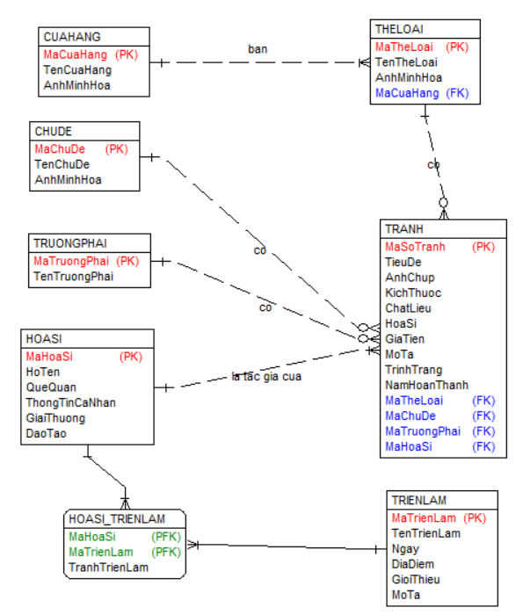
Các cửa hàng: gồm có mã cửa hàng, tên cửa hàng và ảnh minh họa. Trong một cửa hàng tranh có bán 1 hoặc nhiều thể loại tranh. Mỗi thể loại tranh cần phải có trong 1 cửa hàng.
Các thể loại tranh: gồm có mã thể loại, tên thể loại tranh và ảnh minh họa. Trong một thể loại tranh có thể có 0, 1 hoặc nhiều bức tranh. Mỗi bức tranh cần thuộc về một thể loại tranh.
Các bức tranh: gồm có mã số tranh, tiêu đề tranh, ảnh chụp bức tranh, kích thước, chất liệu, họa sĩ, giá tiền, mô tả, tình trạng và năm hoàn thành.
Các chủ đề tranh: gồm có mã chủ đề, tên chủ đề và ảnh minh họa. Trong một chủ đề có thể có 0,1 hoặc nhiều bức tranh. Một bức tranh cần phải thuộc vào một chủ đề.
Các trường phái tranh: gồm có mã trường phái, tên trường phái. Trong một trường phái có thể có 0,1 hoặc nhiều bức tranh. Một bức tranh cần thuộc về 1 trường phái.
Các họa sĩ: gồm có mã họa sĩ, họ tên, quê quán, thông tin cá nhân, giải thưởng, đào tạo. Một họa sĩ cần là tác giả của 1 hoặc nhiều bức tranh. Mỗi bức tranh cần thuộc về chỉ một họa sĩ.
Các triển lãm: bao gồm mã triển lãm, tên triển lãm, ngày, địa điểm, giới thiệu và mô tả. Một triển lãm có thể thuộc về 0, 1 hoặc nhiều họa sĩ. Một họa sĩ có thể mở 0, 1 hoặc nhiều triển lãm.

Thiết kế bảng
Bảng 2-1. Cửa hàng
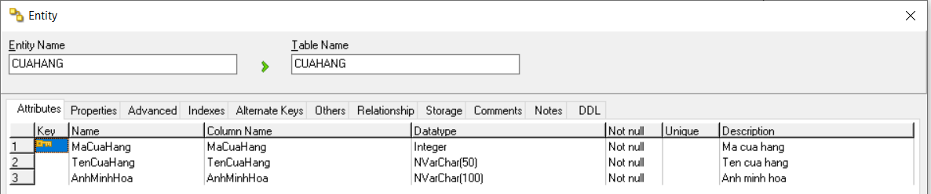
Bảng 2-2. Thể loại
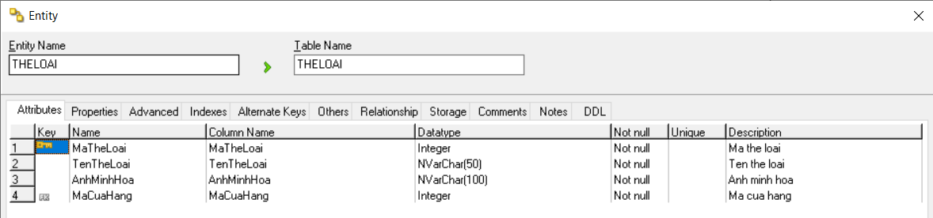
Bảng 2-3. Trường phái
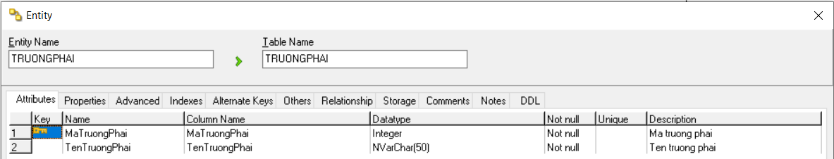
Bảng 4. Tranh
…. Các bảng khác …

Quan hệ các bảng
< HD: Ảnh chụp biểu đồ dữ liệu cài đặt trên hệ quản trị CSDL hoặc biểu đồ thiết kế vật lý của CSDL nếu không cài đặt dữ liệu trên hệ quản trị CSDL quan hệ>
Ví dụ:
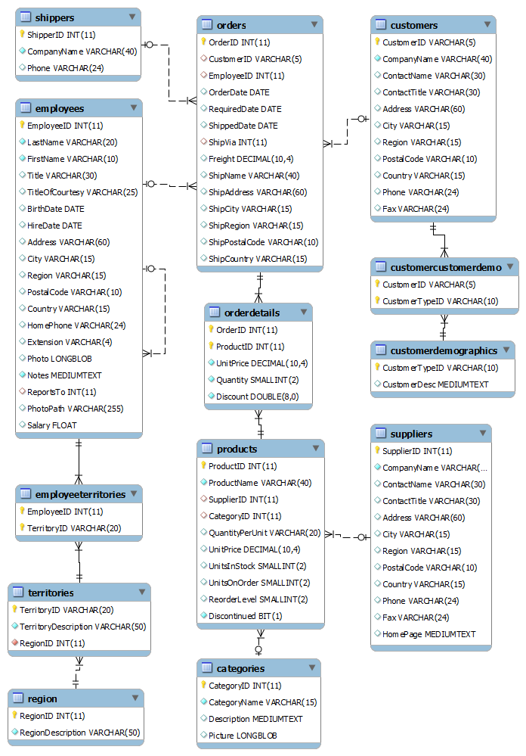

Hình 1. Hình ảnh quan hệ giữa các bảng

Thiết kế các thành phần của hệ thống

Use case XX
<Với mỗi use case cần có 3 biểu đồ như liệt kê bên dưới. Cắt ảnh các biểu đồ, lưu ý cho chữ to lên sao cho khi in ra có thể đọc được, có thể cắt nhiều ảnh cho 1 biểu đồ, sau đó ghép lại>

Biểu đồ trình tự phần luồng cơ bản
… Lưu ý: Tất cả các biểu đồ trình tự không vẽ đối tượng: ICsdl và :CSDL như hình dưới.

Biểu đồ trình tự phần luồng rẽ nhánh
…

Biểu đồ lớp phân tích
… Lưu ý: Tất cả các biểu đồ trình tự không vẽ Actor CSDL.
Không vẽ :ICsdl và :CSDL trong tất cả các biểu đồ

Use case Xem tranh theo họa sĩ

Biểu đồ trình tự phần luồng cơ bản

Biểu đồ trình tự phần luồng rẽ nhánh
… Lưu ý: Không vẽ đối tượng: ICsdl và :CSDL như hình dưới.

Biểu đồ lớp phân tích
… Lưu ý: Tất cả các biểu đồ trình tự không vẽ Actor CSDL như hình dưới, góc trên cùng bên phải.

Use case Đăng nhập

Biểu đồ trình tự phần luồng cơ bản

Biểu đồ trình tự phần luồng rẽ nhánh

Biểu đồ lớp phân tích
…

Phân tích use case Bảo trì cửa hàng

Biểu đồ trình tự phần luồng cơ bản

4.22.2. Biểu đồ trình tự phần luồng rẽ nhánh
….

Biểu đồ lớp phân tích

Thiết kế giao diện hình dung màn hình

Trang chủ
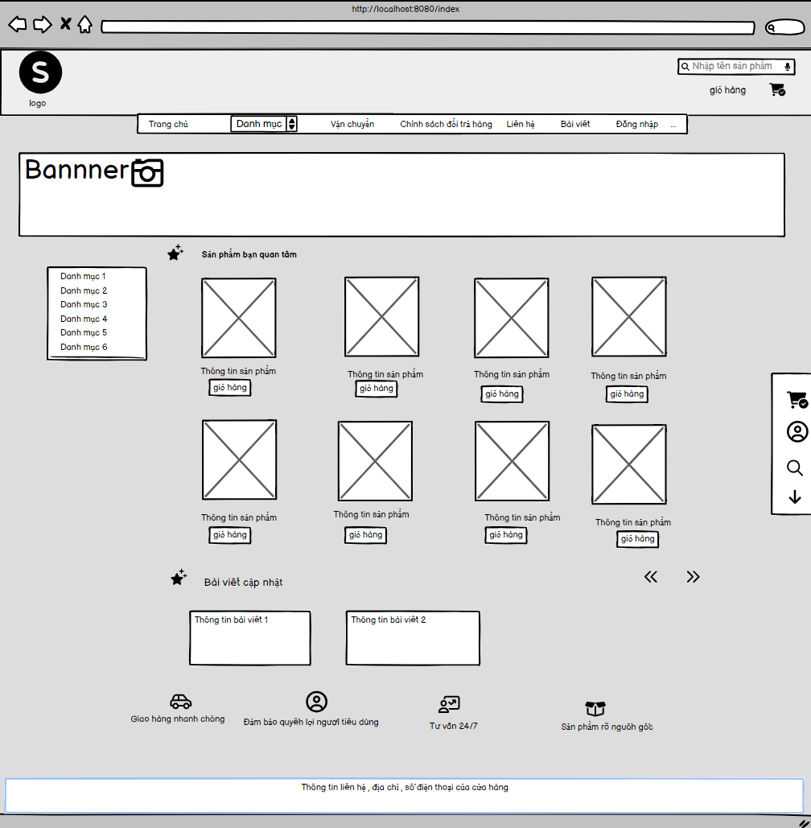
Hình 2. Thiết kế giao diện trang chủ

Chi tiết sản phẩm
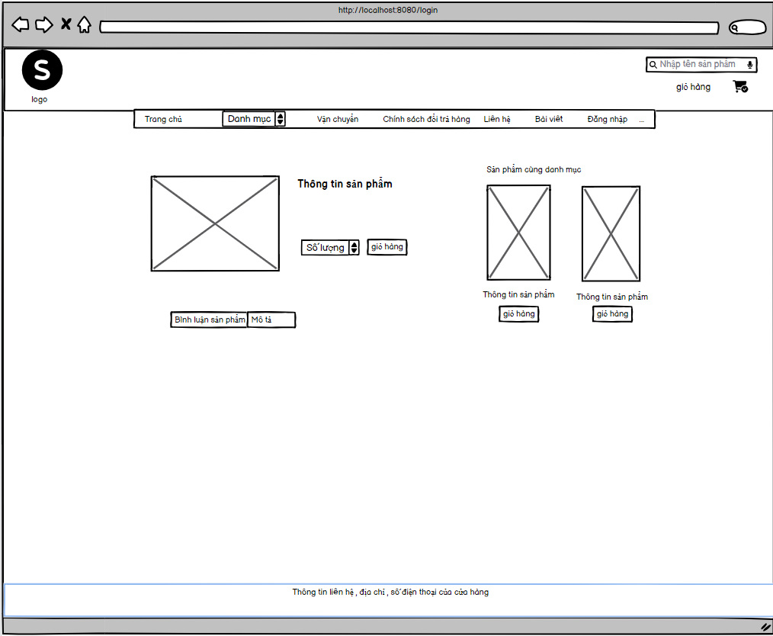
Hình 3. Màn hình chi tiết sản phẩm

Các màn hình khác …

Sơ đồ điều hướng giữa các màn hình
<HD: Vẽ sơ đồ gồm tất cả các màn hình và quan hệ thể hiện sự chuyển hướng từ màn hình này sang màn hình khác>

PHÁT TRIỂN HỆ THỐNG

Xây dựng hệ thống

Giới thiệu ngôn ngữ cài đặt

Công nghệ Next.js
Next.js là một framework React hiện đại, mạnh mẽ, được phát triển bởi Vercel, hỗ trợ xây dựng ứng dụng web theo hướng full-stack. Khác với React truyền thống vốn chỉ tập trung vào phía giao diện (frontend), Next.js cung cấp sẵn hệ thống kết xuất trang đa dạng như SSR (Server-Side Rendering), SSG (Static Site Generation) và ISR (Incremental Static Regeneration), giúp tối ưu hiệu năng và SEO vượt trội.
Một điểm nổi bật của Next.js là mô hình thư mục App Router hỗ trợ xây dựng giao diện theo hướng component-based, đồng thời cho phép xử lý phía server ngay trong ứng dụng. Điều này giúp lập trình viên xây dựng ứng dụng nhanh chóng, rõ ràng, và ít phụ thuộc vào backend truyền thống.
Next.js kết hợp React với các kỹ thuật hiện đại như API Route, Middleware, Dynamic Routing, cho phép xây dựng các ứng dụng thương mại điện tử có độ phức tạp cao, bảo mật tốt và trải nghiệm người dùng mượt mà.
- Ưu điểm của Next.js
- Tối ưu SEO mạnh mẽ nhờ SSR và SSG, đặc biệt quan trọng cho website thương mại điện tử.
- Hiệu năng cao, tốc độ tải trang nhanh nhờ cơ chế render linh hoạt.
- Full-stack framework: hỗ trợ viết API phía server trực tiếp trong dự án.
- Hỗ trợ Routing tự động, giảm thời gian phát triển.
- Tích hợp tốt với hệ sinh thái React, dễ mở rộng và dễ bảo trì.
- Cộng đồng lớn, nhiều thư viện hỗ trợ, tài liệu phong phú.
- Nhược điểm của Next.js
- Cơ chế SSR phức tạp có thể khiến người mới khó tiếp cận.
- Việc render lại trang khi dùng server components đôi khi gây hiểu nhầm cho lập trình viên chưa quen kiến trúc mới.
- Build dự án lớn đôi khi mất nhiều thời gian.
- Một số thư viện React cũ chưa hoàn toàn tương thích với App Router.

Công nghệ MongoDB
MongoDB là một hệ quản trị cơ sở dữ liệu NoSQL lưu trữ dữ liệu theo dạng document (bản ghi JSON) thay vì bảng như SQL. Nhờ cấu trúc linh hoạt, MongoDB rất phù hợp với các ứng dụng cần mở rộng cao, xử lý dữ liệu lớn hoặc thay đổi cấu trúc dữ liệu thường xuyên – đặc biệt là các website thương mại điện tử.
MongoDB hoạt động với mô hình client–server, cho phép lưu trữ tập hợp document trong các collection. Không có schema cố định, nhà phát triển dễ dàng mở rộng hoặc cập nhật dữ liệu mà không ảnh hưởng đến hệ thống.
Cùng với thư viện Mongoose, MongoDB trở thành sự lựa chọn phổ biến khi xây dựng backend bằng Node.js hoặc Next.js.
- Ưu điểm của MongoDB
- Lưu trữ dữ liệu linh hoạt, không yêu cầu schema cố định.
- Hiệu suất cao khi xử lý dữ liệu lớn và phân tán.
- Truy vấn nhanh nhờ cơ chế indexing tối ưu.
- Dễ dàng mở rộng (scaling) theo chiều ngang.
- Tương thích tốt với ứng dụng JavaScript/TypeScript.
- Tích hợp mạnh mẽ với Next.js và Node.js thông qua thư viện Mongoose hoặc native driver.
- Nhược điểm của MongoDB
- Không phù hợp cho các hệ thống cần quan hệ dữ liệu phức tạp như SQL.
- Việc thiếu schema cố định có thể dẫn đến dữ liệu thiếu thống nhất nếu không kiểm soát tốt.
- Một số truy vấn phức tạp xử lý kém hiệu quả hơn hệ quản trị SQL.
- Độ an toàn dữ liệu khi scale lớn yêu cầu cấu hình phức tạp.

Công cụ và thư viện dùng trong hệ thống
- Giao diện người dùng (Frontend):
- Tailwind CSS là thư viện CSS theo dạng utility-first, giúp tạo giao diện nhanh, thống nhất và dễ tùy chỉnh. Tailwind mang lại tốc độ phát triển cao hơn Bootstrap và phù hợp với cấu trúc component của Next.js.
- Axios là thư viện JavaScript dùng để gửi yêu cầu HTTP. Axios thường được dùng trong Next.js khi thao tác với API Route hoặc external API.
- Xử lý phía máy chủ (Backend):
Website thương mại điện tử sử dụng Next.js (App Router) kết hợp với MongoDB. Các mô hình và kỹ thuật backend bao gồm:
- Kết nối MongoDB bằng Mongoose: Mongoose cung cấp schema và model rõ ràng cho dữ liệu MongoDB, giúp kiểm soát cấu trúc dữ liệu tốt hơn và tăng khả năng bảo trì.
- API Route trong Next.js: Cho phép xây dựng backend ngay trong dự án, xử lý:
- Đăng ký/đăng nhập
- Giỏ hàng
- Đơn hàng
- Quản lý sản phẩm
- Tích hợp thanh toán
- Middleware: Dùng để bảo vệ route, xác thực JWT, check quyền truy cập của admin hoặc user.

Các kết quả đạt được

Use case xx
< HD: Hình ảnh các trang màn hình tương ứng>

Use case xx
< HD: Hình ảnh các trang màn hình tương ứng>
….

Kiểm thử hệ thống

Mục đích kiểm thử
Mục đích của việc kiểm thử là đảm bảo website bán hàng hoạt động chính xác, ổn định, thân thiện với người dùng và đáp ứng đầy đủ các yêu cầu đã được xác định trong giai đoạn phân tích – thiết kế.
Việc kiểm thử giúp phát hiện và khắc phục lỗi trong quá trình phát triển, đồng thời đánh giá chất lượng và mức độ hoàn thiện của hệ thống trước khi triển khai thực tế.

Phạm vi kiểm thử
Phạm vi kiểm thử bao gồm toàn bộ các chức năng chính của hệ thống, cụ thể:
- Đăng ký, đăng nhập, đăng xuất người dùng
- Xem trang chủ, danh mục, chi tiết sản phẩm
- Tìm kiếm và lọc sản phẩm
- Quản lý giỏ hàng (thêm, xóa, cập nhật số lượng)
- Đặt hàng và thanh toán
- Lịch sử đặt hàng, liên hệ, về chúng tôi
- Chatbot AI
- Quản lý người dùng, danh mục, thương hiệu, mã giảm giá, sản phẩm, đánh giá, đơn hàng, chăm sóc khách hàng (dành cho quản trị viên – Admin)
- Giao diện hiển thị trên trình duyệt web (Desktop, Mobile)

Kế hoạch kiểm thử

Nội dung | Mô tả
Mục tiêu | Đảm bảo hệ thống hoạt động đúng yêu cầu, không có lỗi nghiêm trọng
Đối tượng kiểm thử | website bán nước hoa Rose Perfume sử dụng Next.js, MongoDB và chatbot AI
Thời gian kiểm thử | 3 – 5 ngày sau khi hoàn thiện xây dựng hệ thống
Người thực hiện | Vũ Thúy Quỳnh
Môi trường kiểm thử | Máy tính cài đặt Windows, trình duyệt Chrome/Edge, cơ sở dữ liệu MongoDB
Công cụ hỗ trợ | Trình duyệt web, Postman (kiểm thử API), Excel (lưu kết quả test)

Các loại kiểm thử sử dụng
- Kiểm thử chức năng (Functional Testing): Kiểm tra tất cả các chức năng chính của hệ thống theo yêu cầu đã mô tả.
- Kiểm thử giao diện (UI Testing): Đảm bảo giao diện thân thiện, bố cục hợp lý, dễ thao tác.
- Kiểm thử tính hợp lệ dữ liệu (Validation Testing): Kiểm tra các trường nhập liệu như email, số điện thoại, giá sản phẩm, thông tin đơn hàng,...
- Kiểm thử tích hợp (Integration Testing): Đảm bảo các module (đăng nhập – giỏ hàng – đặt hàng – thanh toán) hoạt động liền mạch.
- Kiểm thử hệ thống (System Testing): Kiểm tra toàn bộ quy trình người dùng từ đăng nhập đến đặt hàng hoàn tất.
- Kiểm thử chấp nhận (User Acceptance Testing): Người dùng thử nghiệm thực tế để xác nhận hệ thống đáp ứng đúng nhu cầu sử dụng.

Kịch bản kiểm thử

STT | Chức năng kiểm thử | Dữ liệu đầu vào | Kết quả mong đợi | Kết quả thực tế | Đánh giá
1 | Đăng ký tài khoản | Nhập thông tin hợp lệ | Tạo tài khoản thành công | Đúng như mong đợi | Đạt
2 | Đăng nhập | Email và mật khẩu hợp lệ | Đăng nhập thành công, chuyển đến trang chủ | Đúng như mong đợi | Đạt
3 | Đăng nhập sai | Sai mật khẩu | Thông báo “Sai thông tin đăng nhập” | Đúng như mong đợi | Đạt
4 | Xem danh sách sản phẩm | Truy cập trang chủ | Hiển thị danh sách sản phẩm | Đúng như mong đợi | Đạt
5 | Xem chi tiết sản phẩm | Nhấn vào sản phẩm bất kỳ | Hiển thị thông tin chi tiết sản phẩm | Đúng như mong đợi | Đạt
6 | Tìm kiếm sản phẩm | Nhập “Laptop” | Hiển thị các sản phẩm liên quan đến “Laptop” | Đúng như mong đợi | Đạt
7 | Thêm sản phẩm vào giỏ hàng | Nhấn “Thêm vào giỏ” | Sản phẩm xuất hiện trong giỏ hàng | Đúng như mong đợi | Đạt
8 | Cập nhật giỏ hàng | Tăng số lượng sản phẩm | Tổng giá trị thay đổi đúng | Đúng như mong đợi | Đạt
9 | Đặt hàng | Điền thông tin giao hàng và nhấn “Đặt hàng” | Hiển thị thông báo đặt hàng thành công | Đúng như mong đợi | Đạt
10 | Quản lý sản phẩm (Admin) | Thêm sản phẩm mới | Sản phẩm hiển thị trong danh sách quản lý | Đúng như mong đợi | Đạt

Kết quả kiểm thử và đánh giá
Sau quá trình kiểm thử, các chức năng chính của hệ thống đều hoạt động ổn định, đúng với yêu cầu đặt ra.
Không phát hiện lỗi nghiêm trọng ảnh hưởng đến quá trình đặt hàng hoặc quản trị.
Một số lỗi nhỏ về hiển thị giao diện và căn chỉnh bố cục đã được phát hiện và khắc phục kịp thời.
Kết luận: Hệ thống website bán hàng đạt yêu cầu kỹ thuật, đảm bảo tính ổn định, dễ sử dụng và có thể đưa vào sử dụng thực tế.

KẾT LUẬN

1. Kết quả đạt được
Sau quá trình nghiên cứu và phát triển, hệ thống website Rose Perfume đã hoàn thiện cơ bản các chức năng và đáp ứng được yêu cầu ban đầu:
- Về chức năng:
Website đã triển khai hầu hết các chức năng cơ bản phục vụ bán hàng và trải nghiệm người dùng: người dùng có thể tạo tài khoản, đăng nhập, tìm kiếm và xem thông tin sản phẩm, thêm sản phẩm vào giỏ hàng, thanh toán trực tuyến, theo dõi lịch sử đơn hàng. Ngoài ra, chatbot AI đã được tích hợp, cho phép người dùng nhận tư vấn sản phẩm tự động, trả lời các câu hỏi thường gặp, nâng cao trải nghiệm mua sắm. Quản trị viên có thể quản lý người dùng, sản phẩm, đơn hàng và voucher, đảm bảo vận hành hệ thống hiệu quả.
- Về giao diện:
Website sở hữu giao diện hiện đại, trực quan, dễ sử dụng với màu sắc chủ đạo là hồng pastel, tạo cảm giác sang trọng và thân thiện. Bố cục gọn gàng, các thành phần như danh mục, sản phẩm, giỏ hàng, thanh toán đều được hiển thị rõ ràng, thuận tiện cho người dùng.
- Về hiệu năng:
Hệ thống sử dụng Next.js kết hợp với MongoDB để quản lý dữ liệu, tối ưu hóa tốc độ tải trang nhờ cơ chế SSR/SSG. Các truy vấn dữ liệu từ MongoDB đã được tối ưu và sử dụng cache hợp lý, giúp website xử lý nhanh với khối lượng dữ liệu vừa phải.
- Về kiến thức và kỹ năng:
Thông qua dự án, nhóm phát triển đã nâng cao kỹ năng về Next.js, MongoDB, cũng như tích hợp chatbot AI cho hệ thống. Đồng thời, kỹ năng thiết kế trải nghiệm người dùng, viết API, tối ưu hiệu năng và bảo mật cơ bản cũng được cải thiện rõ rệt.

2. Hạn chế của dự án
Mặc dù website đã hoàn thiện các chức năng cơ bản, nhưng vẫn còn một số hạn chế:
- Về chức năng:
Chatbot AI hiện tại đã hoạt động, nhưng khả năng trả lời còn hạn chế, chưa thực sự thông minh và chính xác với mọi câu hỏi phức tạp về sản phẩm.
- Về giao diện:
Giao diện thân thiện nhưng vẫn có thể tối ưu thêm về tốc độ tải và hiệu ứng mượt mà, đặc biệt khi hiển thị nhiều sản phẩm hoặc hình ảnh lớn.
- Về hiệu năng:
Các hình ảnh sản phẩm lớn chưa được tối ưu hoàn toàn, dẫn đến thời gian tải trang lâu ở một số trang danh sách sản phẩm.
- Về bảo mật:
Hệ thống mới chỉ triển khai các cơ chế bảo mật cơ bản (mã hóa mật khẩu), chưa có các tính năng bảo mật nâng cao như chống XSS, CSRF hoặc giới hạn số lần đăng nhập thất bại.

3. Hướng phát triển
- Nâng cao khả năng AI:
Cải thiện chatbot AI để tư vấn thông minh hơn, có khả năng nhận diện nhu cầu người dùng và gợi ý sản phẩm chính xác, đồng thời hỗ trợ trả lời thời gian thực.
- Cải thiện hiệu năng:
Tối ưu hóa hình ảnh sản phẩm, áp dụng lazy loading, nâng cấp các truy vấn MongoDB, cache thông minh để đáp ứng lượng người dùng lớn hơn.
- Mở rộng tính năng:
Thêm các chức năng như theo dõi đơn hàng thời gian thực, đồng bộ dữ liệu với hệ thống CRM để nâng cao trải nghiệm khách hàng.
- Nâng cao bảo mật:
Triển khai các cơ chế bảo mật nâng cao, bảo vệ dữ liệu người dùng, chống tấn công từ các lỗ hổng phổ biến trên web.
- Hoàn thiện giao diện:
Nâng cấp giao diện thân thiện hơn với thiết bị di động, cải thiện trải nghiệm tương tác, tối ưu tốc độ tải trang và các hiệu ứng animation.

TÀI LIỆU THAM KHẢO
Viết theo mẫu: Tên tác giả, Tiêu đề, Nhà xuất bản, Năm xuất bản (nên cho nhiều tài liệu tham khảo, khoảng ½ trang giấy).
[1] Nguyễn Thị Hương Lan, Giáo trình Phân tích thiết kế hướng đối tượng, NXB Khoa học và Kỹ thuật, 2015.
[2] ...
[3] ...

Các website:
[1] Tài liệu về JavaScript: https://www.w3schools.com/js/, thời gian truy cập: 21h00, ngày 08/06/2025.
[2] Tài liệu về ReactJS: https://react.dev/learn, thời gian truy cập: 10h00, ngày 09/06/2025.
… các website khác …

